Девочки Марина, Арина, Мирослава!
Поздравляю с 8 марта!
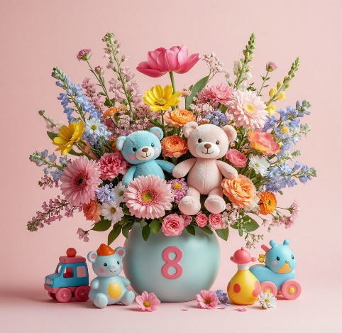
Пусть будет больше конфет, меньше контрольных, побольше приключений и веселья!
Желаю, чтобы все «надо» превращались в «хочу», а «хочу» — в «получилось»!

Мальчики, в преддверии Международного женского дня успейте подготовиться к поздравлению своих мам, бабушек, сестёр и подруг! Пусть никто из них не останется без вашего внимания!

